Modélisation d’un chaîne de solides – 60 minutes

|  |  |
| --- | --- |
| **0bjectifs** | * **B2-12** Proposer un modèle cinématique à partir d'un système réel ou d'une maquette numérique. * **B2-15** Simplifier un modèle de mécanisme. * **B2-16** Modifier un modèle pour le rendre isostatique. * **E2-05** Produire des documents techniques adaptés à l'objectif de la communication. |

|  |  |
| --- | --- |
| **Expérimenter et modéliser** | **Activité 1**   * Repérer le pelvitrainer (qui simule l’abdomen du patient) et le laparoscope et positionner ce dernier dans le trou jaune inférieur (le plus gros). * Comment peut-on modéliser la liaison entre le laparoscope et le pelvitrainer ? Clipser l’extrémité du robot EVOLAP sur le laparoscope. Observer qu’il n’y a pas de difficulté à positionner le laparoscope au niveau du clips. * Déplacer manuellement de gauche à droite et de bas en haut le laparoscope. Repérer la barre supérieure, le clips et un élément intermédiaire nommée cardan. Quelles sont les liaisons entre ces pièces ? * Après observation des mouvements du laparoscope et du robot, quel est le mouvement de la barre supérieure (nacelle) et du bras ? * Expliquer comment sont réalisés ces mouvements. * Vérifier que les autres liaisons intervenant entre les éléments mobiles du robot sont toutes des liaisons pivot. |

|  |  |
| --- | --- |
| **Analyser et modéliser** | **Activité 2**   * Compléter les schéma cinématiques modélisant le robot EVOLAP (voir ci-dessous) équipé du laparoscope compte-tenu des observations et conclusions précédentes. * Réaliser un graphe des liaisons relatif à ce modèle. Donner le nombre de cycles, le nombre de mobilités (utiles et internes) et en déduire le degré d’hyperstatisme. * Repérer en bougeant le système à quoi correspondent ces degrés de mobilités. |

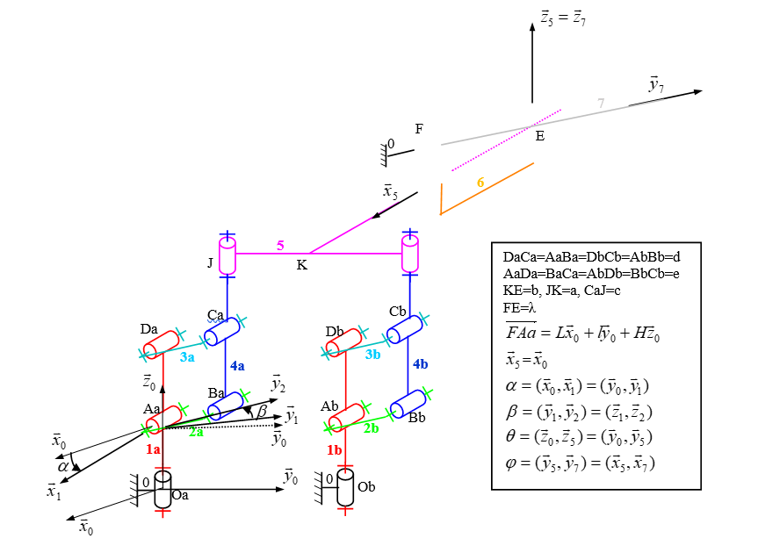

|  |  |
| --- | --- |
| **Modélisation** | **Activité 3**   * Lancer le logiciel SolidWorks et ouvrir le fichier EVOLAP_assemblage_incomplet.sldasm. Dans ce modèle numérique, toute la partie robot a été assemblée. Il ne manque que les pièces cardan et laparoscope qui ne sont pas assemblées. * Dans le menu assemblage de SolidWorks, cliquer sur Une image contenant texte    Description générée automatiquement puis sélectionner le tube laparoscope et ensuite le Point 1 centre du disque jaune et ensuite sur Coaxiale. Le tube se place automatiquement. Valider. On a réalisé une liaison sphère-cylindre (vous pouvez tester en déplaçant à l’aide de Une image contenant texte    Description générée automatiquement les mouvements possibles). Pour supprimer une liaison, il faut cliquer en bas dans l’arbre de création du menu gauche sur  et cliquer sur la contrainte souhaitée puis la supprimer ou la modifier. * Imposer en plus de ce contact une distance fixe de 9 cm entre le point 1 du disque jaune et le point milieu au niveau du clips pour positionner correctement le laparoscope puis supprimer cette contrainte. * Mettre en place les liaisons manquantes entre le laparoscope, le cardan et le bras court. Que pouvez-vous conclure vis-à-vis de la difficulté à mettre en place les liaisons ? |

|  |  |
| --- | --- |
| **Modélisation** | **Activité 4**   * Aller dans le menu Meca3D  et cliquer droit puis Modifier sur chaque liaison qui pose problème Une image contenant texte    Description générée automatiquement. Cliquer sur Suivant/Suivant puis sur la contrainte ajoutée (un drapeau vert doit apparaître). Le modèle est ainsi prêt. * Cliquer droit sur Analyse/Graphe de structure. Déterminer le nombre de cycles. * Cliquer droit sur Analyse/hyperstaticité. Relever le degré d’hyperstatisme. L’outil permet de proposer une modification des liaisons cochées pour réduire le degré d’hyperstatisme. Cocher les liaisons Pivot20, Pivot19 et Linéaire annulaire 1 et cliquer sur Analyser. Que constate-t-on ? |

|  |  |
| --- | --- |
| **Synthèse**  **Toute l’équipe** | * Faire le bilan du degré d’hyperstatisme et déterminer dans quels cycles des contraintes apparaissent. Se référer à la mise en place des liaisons et à l’assemblage pour déterminer le degré d’hyperstatisme dans le cycle faisant intervenir le laparoscope. Quel est l’intérêt pour l’utilisateur qui doit mettre en place le laparoscope ? * À quoi sert le deuxième parallélogramme vertical ? Proposer des modifications de liaisons ou de structure permettant d’obtenir un modèle isostatique. Vous pouvez cocher les liaisons pivot dans le menu hyperstaticité pour tester vos propositions. Quel est l’intérêt d’avoir un modèle hyperstatique pour le robot ? |

|  |  |
| --- | --- |
| **Synthèse** | * **Réaliser une synthèse dans le but d’une préparation orale :**   + Présenter l’architecture des liaisons avec un schéma cinématique**.**   + Justifier le degré d’hyperstatisme de cette architecture.   🏳 Pour XENS – CCINP – Centrale – CCMP :   * Donner l’objectif de l’activités. * Réaliser un schéma cinématique **en couleur** et le graphe de liaison associé. * Déterminer en justifiant l’hyperstatisme. * Conclure (justification du besoin d’avoir un système hyperstatique, préciser les conditions d’assemblage ou de réglage de la liaison). |